5 razones para escaparte a la Riviera Maya esta Semana Santa
- Desde playas de arena blanca, cenotes escondidos en la selva y una escena gastronómica de talla mundial, hasta parques de aventura y experiencias culturales únicas, la Riviera Maya reúne todo lo que una familia busca para unas vacaciones inolvidables.
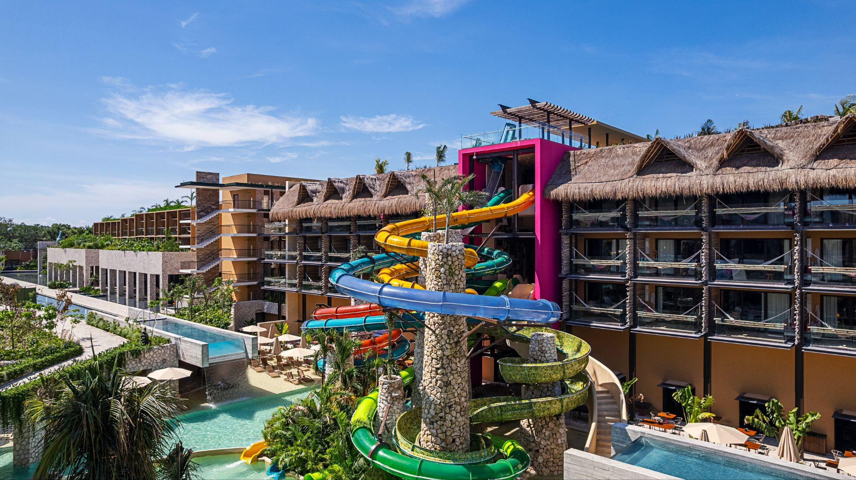
Antes de decidir a dónde viajar en familia esta Semana Santa, conviene pensar en algo clave: que cada integrante encuentre algo que lo emocione. Hay quienes sueñan con pasar el día frente al mar, otros con descubrir nuevos restaurantes o vivir un día lleno de aventura. El secreto está en elegir un destino capaz de ofrecerlo todo en un mismo lugar.
Si todavía estás planeando tus próximas vacaciones, la Riviera Maya es el destino ideal. Te contamos por qué:
1. Un plan para cada miembro de la familia
La Riviera Maya ofrece una de las propuestas de hospitalidad más sofisticadas y experiencias más completas del mundo, con opciones para viajes en pareja, con amigos o en familia.
Para quienes viajan con bebés, niños o adolescentes, Hotel Xcaret México es una gran opción para explorar el destino. Además de su ubicación frente al Caribe y sus caletas naturales ideales para practicar kayak y paddle board, el hotel ofrece espacios diseñados para cada edad.
Para los más pequeños (de 0 a 4 años) La Lunateca ofrece actividades de estimulación temprana, lecturas, pantallas interactivas y rompecabezas; para jugar a ser grandes Xiquit Inn -el kids club- pueden desempeñar roles como chofer, recepcionista, chef o doctor. Los adolescentes tienen su propio espacio en La Paxanguería, un club nocturno con DJ, luces neón y karaoke. Y para compartir en familia, el Bar Las Maquinitas invita a un viaje en el tiempo entre videojuegos y decoración de los años 70 a los 2000.

Bar Las Maquinitas
2. Un destino que también se saborea
La Riviera Maya se ha consolidado como uno de los grandes destinos gastronómicos a nivel mundial, donde conviven tradiciones mexicanas, ingredientes locales y cocinas de autor.
En Hotel Xcaret México, la diversidad gastronómica se vive en más de 20 restaurantes, donde cada espacio ofrece una forma distinta de saborear México: desde antojitos tradicionales hasta propuestas culinarias de autor a cargo de chefs de talla mundial.
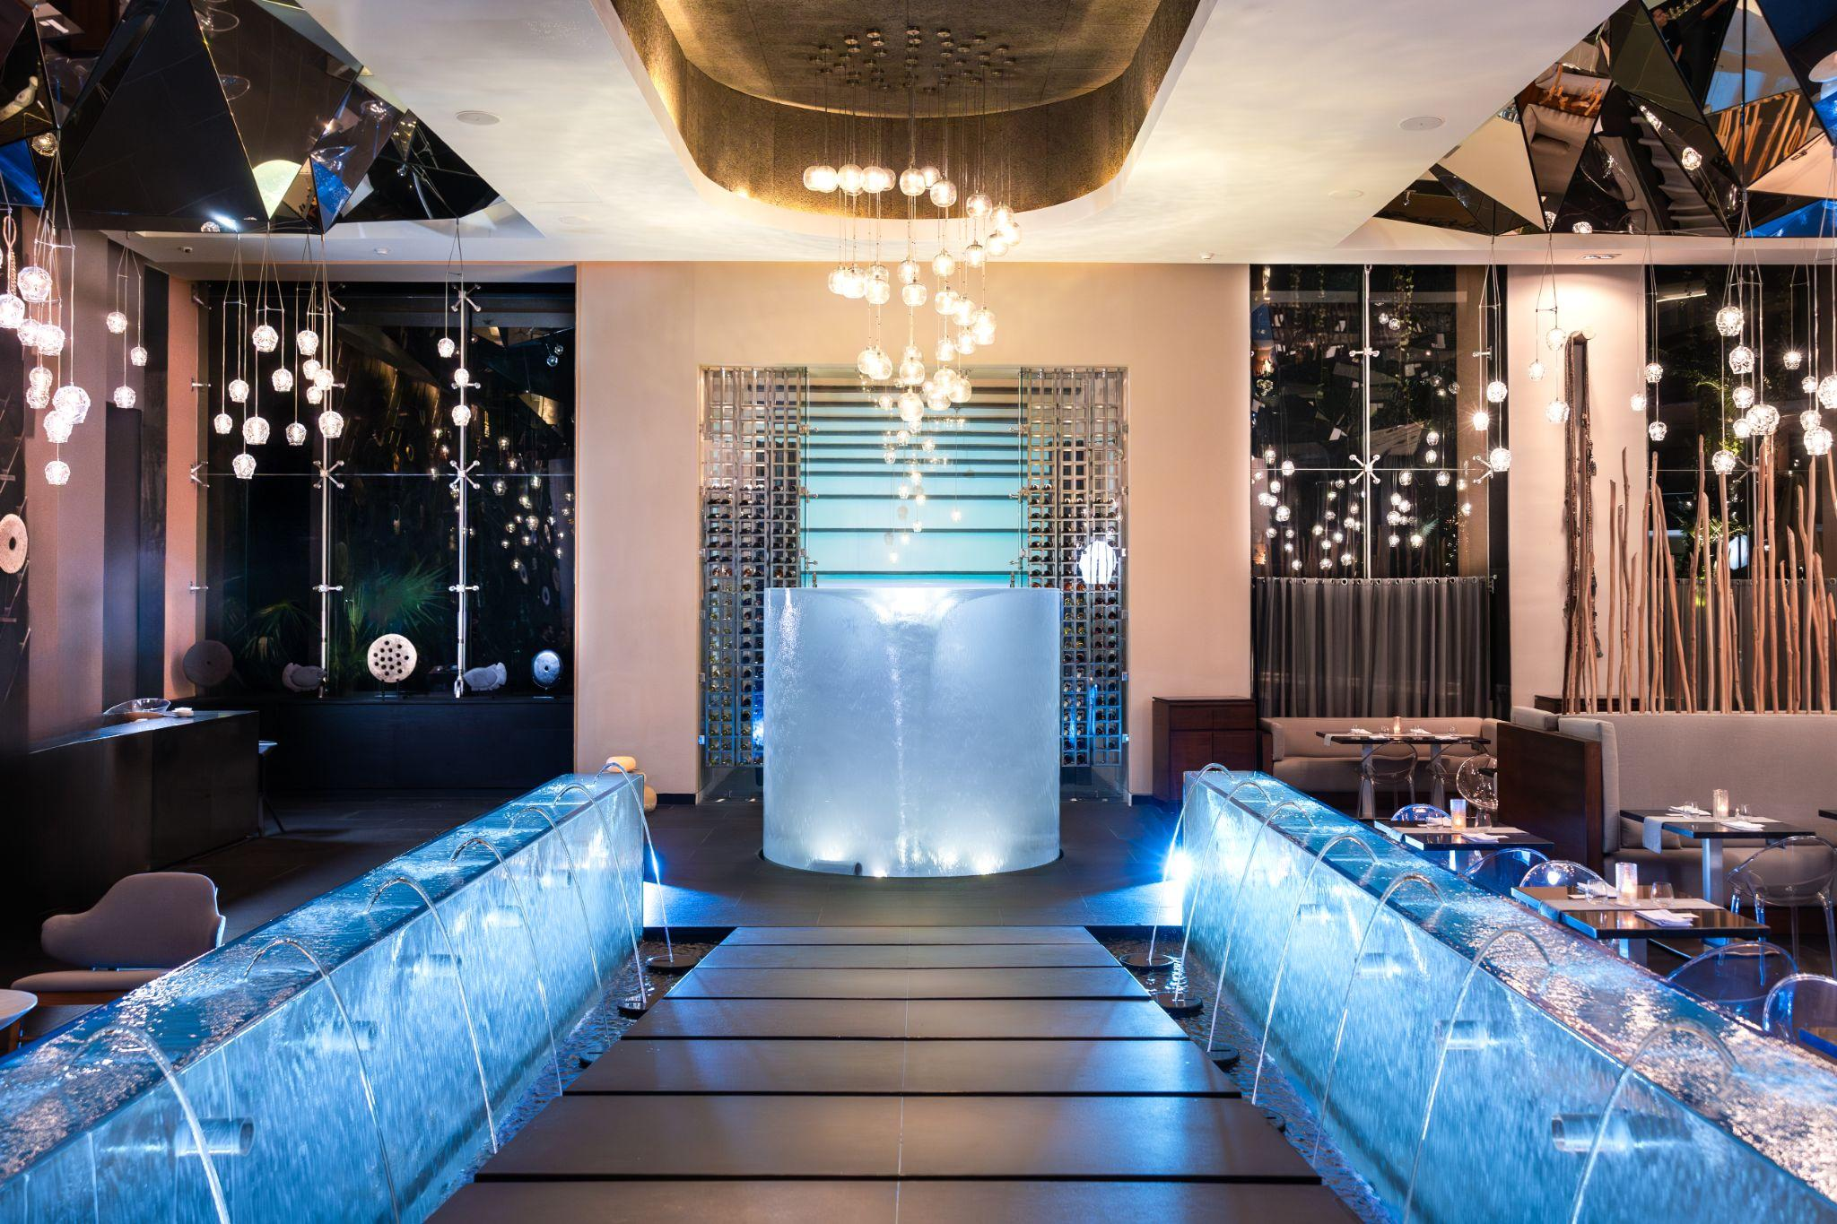
Ha’
3. Aventura y naturaleza para todas las edades
Uno de los mayores atractivos de la Riviera Maya es que la aventura está siempre a unos minutos de distancia. Desde recorrer cenotes escondidos en la selva hasta explorar ríos subterráneos o deslizarse por los toboganes más
emblemáticos de la región.
Para quienes buscan diversión pura, Xplor es una parada obligada con su icónico Toboganxote, una atracción 5 en 1 que combina diferentes tipos de descensos, ríos, cavernas y largas tirolesas. Mientras que en Xenses, familias completas pueden poner a prueba sus sentidos recorriendo un pueblo al revés o explorando el Xensatorium, una experiencia sensorial en total oscuridad.
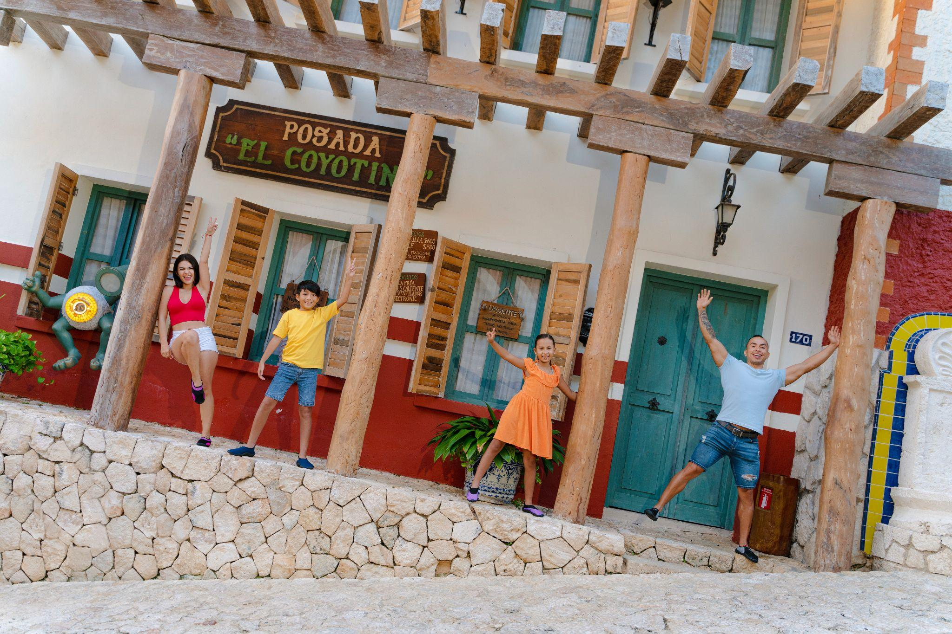
Xenses
4. Maravillas naturales y tradiciones vivas
Viajar a la Riviera Maya también es un encuentro con algunas de las maravillas del mundo antiguo. Zonas arqueológicas como Chichén Itzá, Cobá o Tulum permiten descubrir la grandeza de la civilización antigua mientras se exploran paisajes únicos.
Pero la experiencia cultural no termina ahí. En Parque Xcaret, más de 50 actividades celebran la riqueza biocultural de México: desde el espectáculo ecuestre con charros y escaramuzas, hasta espacios como la Hacienda Henequenera, que representa el Arte Popular Mexicano.
Al caer la noche, Xcaret México Espectacular reúne historia, música y danza en un espectáculo único que recorre siglos de cultura mexicana en escena. Con más de 300 artistas en vivo, narra el origen y evolución de México desde la época prehispánica, pasando por la conquista, hasta llegar a las tradiciones que hoy dan identidad al país. Los bailes más emblemáticos de distintos estados de la república y la música en vivo convierten este espectáculo en una de las experiencias culturales más impresionantes de México.
Bonus tip: Si visitas Parque Xcaret, vale la pena llegar desde temprano para recorrer varias de las actividades que se ofrecen: desde el cementerio con 365 tumbas que representan cada día del año, hasta el acuario y mariposario.

Xcaret México Espectacular en Parque Xcaret
5. Vida nocturna para seguir disfrutando
La Riviera Maya también ofrece una vibrante vida nocturna, con opciones para todos los estilos de viaje: desde bares frente al mar y terrazas animadas hasta experiencias únicas para compartir con amigos, pareja o en familia.

Una de las más originales es Xoximilco Cancún, un parque en el que a bordo de sus coloridas trajineras, los visitantes recorren canales mientras disfrutan de una cena mexicana y música regional en vivo que convierte el recorrido en una auténtica fiesta para cantar y bailar durante toda la noche.

Viajar a la Riviera Maya en Semana Santa es una gran oportunidad para cambiar la rutina por unos días de naturaleza, cultura, gastronomía y aventura. Ya sea explorando cenotes, recorriendo zonas arqueológicas o disfrutando el Caribe, siempre hay algo nuevo por descubrir.
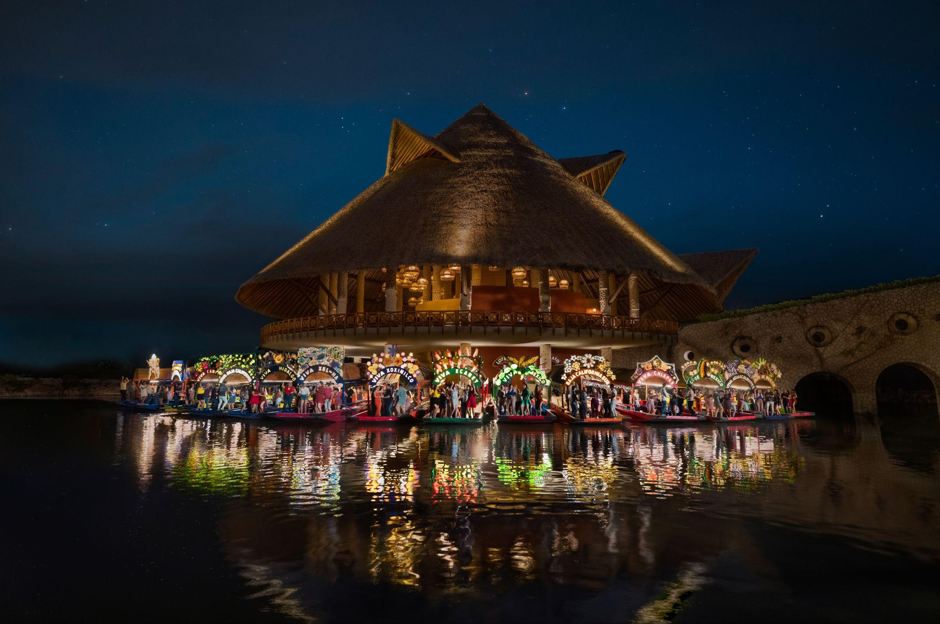
Xoximilco Cancún
Descarga imágenes en alta aquí.
Para mayor información visita: xcaret.com

Acerca de Grupo Xcaret
Grupo Xcaret es una empresa 100% mexicana, con más de 30 años ofreciendo experiencias únicas e inolvidables, inspiradas en el respeto por la naturaleza, la cultura y amor por México. Actualmente, Grupo Xcaret cuenta con diferentes unidades de negocio: 1) Parques, operando los más emblemáticos de Cancún y la Riviera Maya, como Parque Xcaret, Xel-Há, Xplor, Xplor Fuego, Xoximilco y Xenses; 2) Hoteles, con el concepto All-Fun Inclusive®, que inició en 2017 con Hotel Xcaret México, posteriormente Hotel Xcaret Arte y La Casa de la Playa; 3) Tours, que ofrecen recorridos culturales y de naturaleza a destinos como Chichén Itzá y Tulum, además del tour Xenotes; y 4) Xcaret Xailing, su unidad de conectividad marítima, que brinda traslados en ferry de Cancún a Isla Mujeres y de Playa del Carmen a Cozumel, así como experiencias en catamarán y yates. En 2026, Xcaret es reconocido por Travel + Leisure como Destino del Año, consolidando más de tres décadas de evolución como uno de los destinos turísticos más emblemáticos de México.

